Premios EIKON Córdoba 2019
Categoría 11: Eventos. Capítulo ONG.

. Título del programa: Endeavor 20 años
. Nombre de la compañía o institución: Endeavor Córdoba
. Departamento, área que desarrolló el plan: Endeavor Córdoba y Vórtice, Agencia de Comunicación
. Persona/s responsable/s del plan: Lic. Victoria Onieva, Directora Ejecutiva de Endeavor Córdoba
Lic. María Paula Martín, Dir. de Eventos Vórtice
Lic. María Virginia Peral, Dir. Comunicación Institucional Vórtice

#ExperienciaEndeavorCba, el #evento de emprendedores más grande del interior del país
@EndeavorCordoba @SomosVortice

- ANTECEDENTES Y DESAFÍO
Endeavor es una fundación global que apoya a emprendedores de alto impacto y promueve la cultura emprendedora en cada país donde está presente. Con más de 60 oficinas distribuidas en todo el mundo, en Argentina cuenta con operaciones desde el 1998 y en 2018 celebró sus dos décadas en el país. A través de su red de contactos, mentores e instituciones de primer nivel, Endeavor acompaña a los emprendedores a superar sus desafíos de negocio y llevar sus compañías a un próximo nivel. Además, con la promoción de historias exitosas y el desarrollo de ecosistemas emprendedores, la organización contribuye al impulso de la cultura emprendedora, inspirando a las próximas generaciones.
Cada año, Endeavor lleva adelante en todo el país la Experiencia Endeavor, una jornada que brinda la posibilidad de escuchar de manera directa historias motivadoras de proyectos globales. Cada Experiencia cuenta con charlas inspiracionales, donde los emprendedores/as relatan cómo hicieron para formar su empresa. Además, se realizan talleres de diferentes temáticas relacionadas al emprendedorismo y espacios de networking.
En ese marco, la sede Córdoba se sumó en el 2018 a los festejos por sus 20 años. Esto supuso un desafío para la oficina local, que cuenta sólo con dos personas en el staff, y trabaja en conjunto con Vórtice para hacer frente al evento anual. Vórtice es una agencia de comunicación surgida a fines del año 2015. Desde su génesis, estuvo ligada al sector emprendedor e innovador cordobés. Por su impronta y su cartera de clientes, siempre las inquietudes y realidades de los actores que integran el sector han sido cercanas.
Argentina presenta un ecosistema en crecimiento, que aglutina a grandes referentes de la tecnología, los “unicornios”, muchos de ellos con sede en nuestra ciudad; fundaciones internacionales y otras nacidas desde el centro del país, iniciativas de triple impacto y emprendedores locales que exportan al mundo desde Córdoba. Llegar al ecosistema emprendedor cordobés, mostrar esa realidad como posible, y llegar a toda la comunidad fueron los objetivos de la Experiencia Endeavor Córdoba 2018. A continuación, se presentan su desarrollo y logros.

- PLAN DE ACCIÓN Y PUESTA EN MARCHA
El desarrollo y ejecución de la idea constó de varias etapas, que llevaron cinco meses de trabajo.
  - La previa. Convocatoria, Comunicación y Difusión.
    - Lanzamiento
Un mes antes del evento, se realizó el lanzamiento de la Experiencia Endeavor Córdoba. Un pre-evento dirigido sólo a referentes del sector, empresarios, autoridades, emprendedores de la red y prensa, en el cual se anunció la fecha, lugar, y agenda de speakers prevista para la Experiencia. Esta actividad fue el puntapié inicial de todas las herramientas de comunicación previas al evento.
El espacio elegido debía ser innovador y disruptivo. Por ello, se eligió el Planetario “Plaza Cielo Tierra” del Parque de las Tejas, un lugar que en ese momento aún no había sido abierto al público. Ante la presencia exclusiva de los invitados, se realizó el lanzamiento de una nueva e innovadora Experiencia Endeavor Córdoba, prevista para 31 de mayo de 2018, de 9 a 18.30 horas en el Centro de Congresos y Convenciones del Quorum Hotel.
Parte de la iniciativa de realizar el lanzamiento en el Planetario fue la necesidad de articular más con la academia, es decir, de vincular más a los emprendedores y el sector productivo con las áreas generadoras del conocimiento. El espacio se consiguió ante una gestión que involucró al Ministerio de Ciencia y Tecnología de la Provincia, la Universidad Nacional de Córdoba y el CONICET. Ese día, los asistentes realizaron recorridas con guías del museo, disfrutaron del simulador del cielo cordobés, y luego atendieron a la información del lanzamiento de la Experiencia.
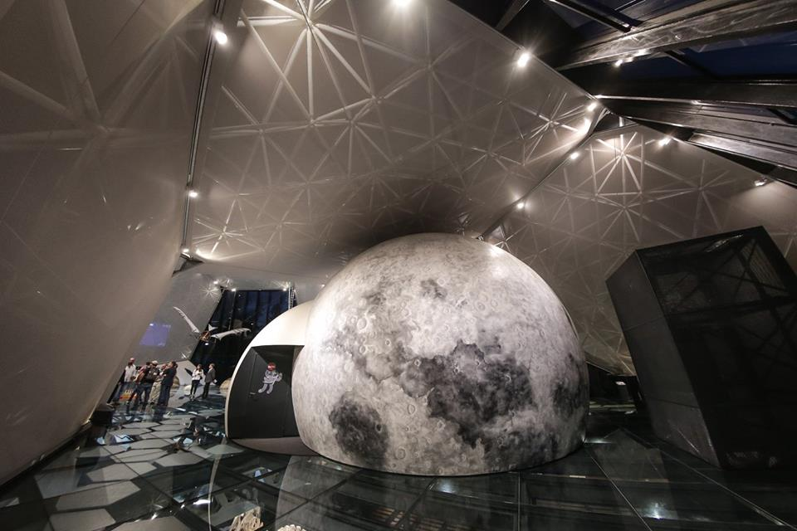

Ver fotos del lanzamiento
Ver after movie del lanzamiento (1 min.)

Algunos ejemplos del impacto de prensa del lanzamiento:
Endeavor festeja 20 años y va por proyectos de alto impacto, La Voz.
Innovador lanzamiento de Endeavor Córdoba, Economix.
Para este año, Experiencia Endeavor promete innovación, Comercio y Justicia.
Cerrá tu agenda para el jueves 31 de mayo (los 20 años de la Experiencia Endeavor vienen con todo), Infonegocios.
Se lanzó Experiencia Endeavor Córdoba (con muchas novedades), Punto a Punto.

    - Intervención urbana - BTL
Para promocionar el evento en la comunidad, se presentó una innovadora intervención artística en el centro de la ciudad de Córdoba, precisamente en el Paseo del Buen Pastor, donde se expuso POTENCIAR. La propuesta consistió en inflar una esfera gigante de 5 metros de diámero hasta que quedó contenida en el entorno, haciendo referencia a que la cultura emprendedora sigue creciendo, cada vez más, y ya sobrepasa o excede el contexto en el que se desarrolla.
Se trabajó con una esfera plástica inflable impresa con la palabra “potenciar”, con los colores y la estética del evento. Esta intervención estuvo exhibida durante una semana día y noche, generando la intriga de los trasnseúntes, y el impacto de prensa buscado. Además, se acompañó con una campaña en redes sociales: si colocabas en la plataforma de inscripción la palabra POTENCIAR, obtenías durante esos días la entrada sin cargo.

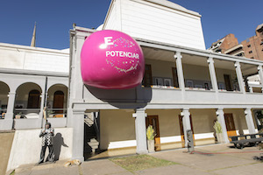

Ver fotos de POTENCIAR
Ver montaje de la intervención (1 min.)

Algunos ejemplos del impacto de prensa de la intervención urbana:
Potenciar, la esfera que promociona el Encuentro Endeavor, La Voz.
“Potenciar”, la esfera gigante que promociona la experiencia Endeavor Córdoba, Punto a Punto.
La Experiencia Endeavor 2018 espera a más de 2 mil personas, Comercio y Justicia.

    - Voluntarios. Convocatoria y Capacitación.
Como toda Fundación, Endeavor necesita el apoyo de diferentes actores para llevar adelante sus objetivos. Las dimensiones del evento de los 20 años requerían de planificación, orden y división de tareas. Es por ello que se realizó una convocatoria a través de las redes sociales de Endeavor y Vórtice, para invitar a interesados en aprender y sumarse a la Experiencia 2018.
Así fue como más de 20 jóvenes de diferentes intereses y capacidades se anotaron, y asisteron a una capacitación dictada en The Tech Pub. El equipo asignó tareas, capacitó y asignó un coordinador de voluntarios para el día del evento.

    - Comunicación Digital. Redes Sociales. Campaña Open Pitch.
El sitio web del evento contuvo toda la información y la inscripción de los interesados.
A través de las redes sociales de Endeavor Córdoba se ejecutó la comunicación de agenda, speakers, sponsors, actividades destacadas e información de servicio, como por ejemplo, horarios y formas de llegar al lugar del evento. También se comunicaron las actividades previas como el lanzamiento y “Potenciar”. Con casi 17 mil seguidores (8385 en Facebook, 3650 en Instagram y 4884 en Twitter), las redes sociales han sido claves en la previa y durante el evento.
Se articuló con sponsors y media partners, instituciones amigas y emprendedores aliados. Los sorteos de entradas y placas destacando a cada participante del evento, sumaron engagement y posicionamiento digital en los días previos. También se realizó email marketing a bases de datos propias y de terceros sponsors.
Open Pitch
Considerando ideas innovadoras para los 20 años, se propuso llevar una actividad que otros años había sido secundaria, al escenario principal: el Club del Pitch. En ediciones anteriores, no convocaba más de 250 personas, y las repercusiones digitales y en medios era prácticamente nula.
Durante los dos meses anteriores a la Experiencia 2018, se desarrolló una campaña digital para convocar, capacitar y visibilizar emprendedores locales: el Open Pitch. Nos propusimos un desafío comunicacional: primero desarrollar la campaña digital (online) a través de distintos canales como email marketing, medios digitales y redes sociales, e innovar a través de un canal no tan explotado en campañas como es whatsapp. Luego, trasladar el resultado de toda esa campaña online al escenario real (offline) dentro de la Experiencia Endeavor, tomando esa actividad secundaria y llevándola al primer plano.
Un resumen de la campaña Open Pitch (2 min.)

    - Difusión y Prensa. Medios Tradicionales.
Se establecieron convenios con medios de difusión como Cadena 3, La Voz, Radio Gamba y el Grupo Shopping (Pobre Johnny, Loca Suelta, 96.1). Se emitieron spots radiales y se publicaron avisos gráficos. Asimismo, con el apoyo de Braver y Alta Vista Led, se realizó la difusión de vía pública en séxtuples, trans iluminados y pantallas led durante los 15 días anteriores al evento.

  - El evento.
    - Montaje y puesta en escena.
La sede se seleccionó de acuerdo a las actividades previstas y la cantidad de personas esperadas. A través de un convenio de sponsoring, el Quorum Hotel aportó los espacios, y esto era clave: en ese momento, era el único lugar en Córdoba con capacidad para el desarrollo del evento.
. La sala principal , destinada a las Endeavor Talks, se montó con más de 2000 sillas, escenario de 12 metros y 110 metros de pantalla led con animaciones para cada momento del evento, siguiendo la estética de campaña.
. Las tres salas paralelas destinadas a las Academias se montaron asimismo con sonido y pantallas led.
. El espacio destinado al Networking y el Foyer, sumaron mobiliario y ambientación para los 2500 asistentes. Allí se alojaron los stands de sponsors y los Endeavor Mentors.
. Se montó un “Espacio Nespresso” para asistentes VIP al evento, con servicio continuo de coffee.
. En la sala destinada al Meet, con un montaje destinado a las más de 30 reuniones paralelas entre emprendedores y empresarios, se realizó también el almuerzo exclusivo para speakers, autoridades, prensa, miembros del Ecosistema Emprendedor Córdoba, sponsors y el equipo Endeavor.
. La estética en torno los 20 años estuvo presente en cartelería, señalética, pantallas, banners, y programa. Desde las 5 de la mañana se inflaron más de 3000 globos con helio, que decoraron todos los espacios, y recordaron al público el cumple de los 20 años.
. En la acreditación, en vez de acreditaciones tradicionales, se entregaron pines con la estética del evento y con colores diferenciados según eran: staff, speakers, prensa y asistentes. Fueron los souvenirs del evento.

    - El contenido y agenda. Speakers. Actividades.
El Centro de Congresos y Convenciones del Quorum Hotel congregó a más de 2500 emprendedores que se acercaron ese día desde muy temprano para escuchar y participar de las novedosas e inspiradoras charlas de speakers de primer nivel.
. Endeavor Talks: Era la actividad destacada, y se desarrolló en el escenario principal del evento. La jornada comenzó pasadas las 9 horas con la apertura a cargo de Luciano Nicora, Vicepresidente de Endeavor Argentina para luego dar lugar al matrimonio Sigman-Gold, fundadores de Grupo INSUD y Grupo Chemo, un conglomerado empresarial dedicado a la industria farmaceútica, agroforestal, cultural y de naturaleza y diseño. Hugo Sigman y Silvia Gold tuvieron un mano a mano con Nicora, quien actuó como moderador de la charla. A continuación, con charlas ágiles y dinámicas, las charlas de 12 destacados speakers se extendieron hasta las seis de la tarde:
- Tomás Pierucci, founder de Bluesmart y Big Blue Ideas.
- Gastón Greco, founder de POSCO.
- Andy Freire, diputado de la Legislatura de Buenos Aires y presidente de la comisión de desarrollo económico, presentó "Aikido al Futuro. Aprendiendo a aprender en un mundo exponencial".
- Nelson Duboscq, CEO & co-founder de Digital House
- Lucía Iborra, emprendedora Endeavor España de Visual NaCert
- Fernando Moya, creador de Fuerza Bruta y Presidente de Ozono Producciones
- Augusto Mustafá, Director & Founder de Elepants
- Christian Vitry, Guía de Montaña, entrevistado por Juan Collado de Grupo Tapebicuá y fundador de Warmi
- Sebastián Santiago, Socio Gerente de GRIDO
El conductor del evento fue Tito Loizeau, quien también presentó su libro “Emprender hasta los 90”.
MÁS INFORMACIÓN DE LOS SPEAKERS: click aquí.
Las charlas completas de la Experiencia Endeavor 2018

. Academias: En una sala paralela, se presentaron tres talleres con herramientas más prácticas para gestionar negocios. Por la mañana, de la mano de representantes de Google y Facebook se dictó “Crecé con Google: Destacá tu negocio y atraé nuevos clientes” y “Facebook e Instagram: ¿cómo potenciar tu negocio?”. Por la tarde, Mercado Libre realizó taller de E-commerce 4.0: soluciones para potenciar tus ventas y administrarlo eficientemente. Las Academias contaron permanentemente con público que colmó esa sala durante toda la jornada.
. Meet the Companies: Con más de 70 emprendedores inscriptos, un grupo de empresarios, inversores, referentes de la ciencia y de la educación destinaron su tiempo para capacitarlos, validar estrategias y recibir feedback. Algunos de los empresarios que participaron del Meet fueron: Juan Carlos Rabbat, José Porta, Marcelo Cid, Gustavo Defilippi, Luciano Nicora, Sebastián Santiago, Fernando Sastre, Mario Barra, Lucas Salim, Jorge Riba, Alberto Asensio, Mario Cuneo, Sergio Asis, Daniel Barraco, Esteban Carranza, Ignacio Esteves, Walter Abrigo, los Dres. Sigman, entre otros.
. Club del Pitch: La jornada vespertina comenzó con la presentación del “Club del Pitch: Special Edition” conducido por Juan Manuel Lucero, en el cual los 5 emprendedores ganadores del concurso Open Pitch defendieron sus emprendimientos frente a la multitud de la audiencia y del destacado Jurado Endeavor integrado por Juan Carlos Rabbat, Fundador y Pte. Universidad Siglo 21; Lucas Salim, Fundador y CEO de Grupo Proaco; Martín Frascaroli, Fundador de AIVO-Emprendedor Endeavor y Marcelo Cid, Co-Fundador y Pte. de Apex.
Video: El Club del Pitch en la Experiencia Endeavor 2018 (1 hora 21 min.)

. Endeavor Mentors: En un mano a mano con los asistentes al evento, los líderes de la red contaron sus claves para potenciar emprendimientos, en áreas como franquicias, finanzas, tecnología, RRHH, ventas, escalabilidad, impuestos, y otros.
. After Networking: Para finalizar la jornada, los participantes disfrutaron de un distendido espacio, donde pudieron relacionarse con los miembros de Endeavor y del Ecosistema Emprendedor.

    - App. Streaming.
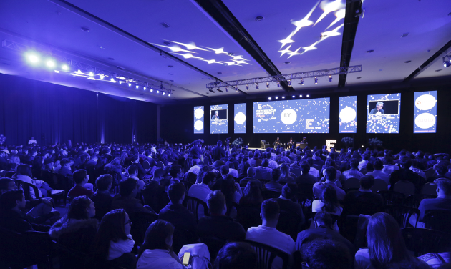
Los asistentes a la Experiencia contaron con una App Endeavor para para conocer el programa, sus salas y disertantes durante toda la jornada. Asmismo, la transmisión en vivo de las Endeavor Talks permitieron al público que no pudo asistir al Quorum, seguir el evento vía steaming.

- Ver todas las fotos del Evento
Ver fotos del Meet

- Ver video resumen del evento
(1:30 min.)

- EVALUACIÓN Y RESULTADOS
La celebración de los 20 años de la Fundación Endeavor en Córdoba resultó exitoso en múltiples sentidos. El esfuerzo de la gestión para llevar adelante espacios de este nivel de impacto desde una fundación sin fines de lucro, fue mayúsculo. Las claves fueron las relaciones públicas y fundraising, que permitieron generar convenios con marcas, instituciones, empresas y referentes que agregaron valor a todos los intervinientes, e hicieron posible el evento. Asimismo, la difusión previa y generación de expectativas resultaron en una convocarota contundente a traves de la venta de entradas, confirmando que la experiencia Endeavor Córdoba es el evento de emprendedores más importante del interior del país.
. 2500 asistentes, y más de 2000 seguidores vía streaming.
. 6 actividades paralelas en 5 salas durante casi 10 horas.
. 12 speakers nacionales e internacionales, que de manera desinteresada y sin recibir un aporte económico, asistieron a contar sus experiencias.
. El Open Pitch tuvo más de 5000 votos, convocó y capacitó a 39 proyectos, haciendo posible el éxito de llevar al escenario principal una actividad que anteriormente había sido secundaria, y revirtiendo un horario de baja (pos- almuerzo) con un pico de asistentes y visualizaciones vía streaming.
. 32 emprendedores sostuvieron más de 125 reuniones con refrentes en el marco del Meet.
. En Endeavor Mentors, hubo 14 mentorías grupales.
. Los costos totales del evento fueron cubiertos por el fundraising, gracias al aporte de sponsors, canjes, venta de entradas y sponsoring, dejando un saldo positivo para financiar la operación de la Fundación Endeavor en Córdoba.
. Más de 50 sponsors repartidos en 4 categorías, que acompañaron con difusión, asistentes, y activaciones de marcas durante el evento, entre ellos Facebook, Globant, Google, Naranja, Universidad Siglo 21, Porta, Macro, Airsat, PWC.
. Se montaron más de 20 stands con juegos, degustaciones y propuestas de negocios para los participantes.
. El streaming se extendió por 9 horas 29 minutos sin interrupciones, con visualizaciones de Argentina, Brasil, Chile, Colombia, Dinamarca, España, Francia, Irlanda, Italia, México, Holanda, Panamá, Perú, Estados Unidos, y Uruguay. Se realizaron comentarios y preguntas en vivo tanto para las actividades principales como paralelas, desde todo el país y el exterior.
. Se logró trending topic nacional con el hashtag #ExperienciaEndeavorCórdoba. Desde la cuenta @EndeavorCórdoba se publicaron 89 tweets ese día.

. En Instagram, se lograron 463 interacciones por cada 1000 seguidores en Instagram. El día del evento, las interacciones ascendieron a 1600. Se sumaron más de 800 seguidores.

. En Facebook únicamente se pautaron $4815 y se lograron 623 clicks a la web, 137.470 personas alcanzadas y 276.287 impresiones.

. El impacto de prensa alcanzó casi 50 notas en más de 15 medios gráficos, radiales y televisivos, con apariciones durante más de dos meses. El AdValue de esta gestión alcanzó los $580.224.
Ver informe de prensa y AdValue completo

- VER INFORME COMPLETO DE IMPACTO 2018

